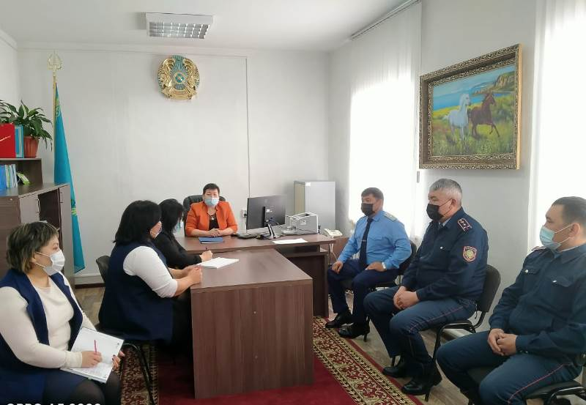

Районным судом № 2 Катон-Карагайского района проведен круглый стол с участием представителей прокуратуры, отдела полиции с.Катон-Карагай по разъяснению применения ст. 127 КоАП Республики Казахстан.

Открывая мероприятие и.о. председателя Г.Кудербаева отметила, что в современном обществе установлена целая система правовых и нравственных норм поведения человека. Человек в своем поведении может либо придерживаться этих норм, либо отступать от них. Под административным правонарушением понимается действие или бездействие, посягающее на государственную или общественную собственность, а также права и свободы граждан. Г.Кудербаева рассказала об административной ответственности несовершеннолетних, привела вниманию статистические данные и отметила, что согласно статистическим данным за 2020 год наблюдается увеличение поступления в суды административных дел по ст. 127 КоАП, то есть за невыполнение родителями или другими законными представителями обязанностей по воспитанию детей. Увеличение административных дел указанной категории связано с усилением деятельности органов полиции по выявлению правонарушений данной категории. Учитывая что диспозиция статьи 810 КоАП предусматривает, рассмотрение административных дел в сокращенном производстве самими должностными лицами, в том числе по делам, отнесенным к подведомственности суда, за которое предусмотрено административное взыскание в виде штрафа, Г.Кудербаева акцентировав внимание на работу инспекторов по делам несовершеннолетних и лиц, уполномоченных на составление протоколов, отметила что в целях уменьшения количества поступающих дел в суд по ст. 127 КоАП и ввиду отсутствия материальных возможностей граждан на оплату штрафа в размере 10 МРП, призвала усилить профилактическую работу со стороны уполномоченных органов, органами полиции и применять положения ст. 810 КоАП рассмотрения административных дел в сокращенном производстве самими должностными лицами.

Пресс-служба районного суда №2
Катон-Карагайского района

